Cursushandleiding keerwanden en oevers

Titel eindopdracht
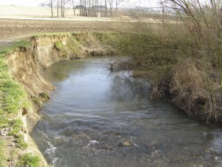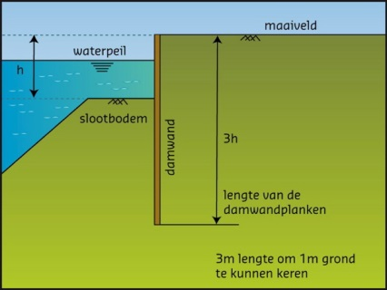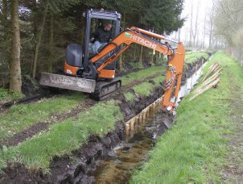
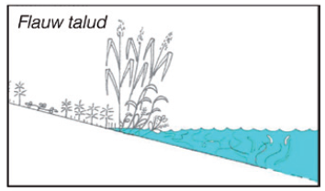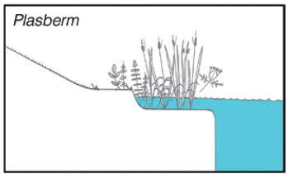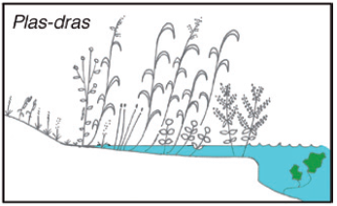

Medewerker buitenruimte
Vakbekwaam hovenier
Vakbekwaam medewerker groenvoorziening
Manager natuur en recreatie

2014-2015
Periode 5

0. Integrale opdracht waterbeheer
De hovenier gaat, samen met zijn collega’s, het waterbeheer van een tuin of park verbeteren. Het betreft:
- de aanleg en het onderhoud van vijvers en waterpartijen;
- het verbeteren van de waterafvoer

Hiervoor maakt hij gebruik van machines en gereedschappen. De machines hanteert hij op de juiste manier. Hij weet zijn kennis over waterbeheer toe te passen. Tijdens de uitvoering werkt hij veilig en let hij ook op de veiligheid van anderen.

Oeververdediging, grondkeringen, beschoeiingen en damwanden
Aan het eind van deze cursus kan de leerling verschillende oplossingen benoemen om grondkeringen te maken en oevers te verstevigen. Hij weet hoe hij beschoeiingen en betuiningen kan aanleggen, hij kent de voor- en nadelen van de verschillende methodes om palen of planken in de grond vast te zetten (grondboor, spuitlans, trilblok, heiblok).

Onderwerpen die in deze cursus aan bod komen:
- Dwarsprofiel van watergangen
- Erosie en de stabiliteit van oevers
- Taludverhoudingen
- Keerwanden van hout, steen en beton
- Betuiningen en beschoeiingen

2. Deelopdrachten
1. Bekijk de werkwijzer Plaatsen van een betuining. Maak een stappenplan voor de aanleg van een betuining.
2. Bekijk de werkwijzer Plaatsen van een damwand. Maak een stappenplan voor de aanleg van een damwand. Je mag het stappenplan ook maken voor de kleinschalige damwand: Een damwand plaatsen.
3. Bestudeer de hulpmiddelen van de leereenheid Watergangen, oevers en poelen aanleggen. Zoek plaatjes bij 8 verschillende soorten oeververdediging.
4. Bestudeer de leereenheid Keerwanden aanleggen en maak de interactieve toets.
5. Maak technische tekeningen van een dwarsdoorsnede en een bovenaanzicht van een watergang met een houten beschoeiing en een natuurvriendelijke oever. (NB: deze tekeningen worden handmatig gemaakt; in klas 2 ga je leren hoe je deze tekeningen maakt met de computer (AutoCAD)).

3. Beoordeling van eindopdracht en deelopdrachten
Het project wordt afgesloten met een presentatie van de resultaten van de verschillende onderdelen.
De onderdelen moeten met een voldoende worden afgesloten.

4. Cursusorganisatie
De cursus duurt 2 lesuren. Mocht het niet lukken de opdrachten in deze lesuren te maken, dan gaat de leerling de opdrachten thuis verder afmaken.
De cursus staat op een woensdag ingepland. Voor de exacte data en tijdstippen kan de leerling de studieplanning periode 5 raadplegen.

5. Verantwoording
In het kader van de Integrale Opdracht over waterbeheer volgt de leerling cursussen over:
- Aanleg tuinvijvers
- Onderhoud vijvers en waterpartijen
- Waterzuivering
- Wateroverlast
- Water vasthouden in de tuin
- Aanleg beschoeiingen (deze cursushandleiding)
- Aanleg stuwen en vistrappen
- Aanleg (en onderhoud) van kikkerpoelen
- Aanleg bruggen en steigers
- Aanleg watergangen
- Onderhouden watergangen
- Aanleg rioleringen
- Aanleg faunavoorzieningen

Informatie
Leereenheden:
Watergangen, oevers en poelen aanleggen
Keerwanden aanleggen

Internet
Handreiking natuurvriendelijke oevers. een ... - Stowa
Aanleg duurzame oevers 2012-2015 - Zuiderzeeland

Leerdoelen
De leerling:
- Kan verschillende oplossingen benoemen om grondkeringen te maken en oevers te verstevigen.
- Heeft kennis van de aanleg van beschoeiingen en betuiningen
- Heeft kennis van de voor- en nadelen van de verschillende methodes om palen of planken in de grond vast te zetten (grondboor, spuitlans, trilblok, heiblok).
- Heeft kennis van natuurvriendelijke oevers.

Opmerkingen:
- De inhoud van deze cursus, zoals hierboven beschreven, is heel theoretisch. Voor een goed begrip van de lesstof is het voor de leerling nodig om ook praktisch aan de slag te gaan met grondkeringen en beschoeiingen. Als het lukt om dat in te plannen, wordt de cursusduur natuurlijk (aanmerkelijk) langer dan 2 uur.
- In het informatiemateriaal ontbreekt een goede uitleg over de voor- en nadelen van de verschillende methodes om palen en planken in de grond aan te brengen: sleuf graven, gebruik palenboor, spuitlans, trilblok, trillingsvrij drukken en heien. Dit moet nog aangevuld worden.
- Eveneens ontbreekt het materiaal over technisch tekenen. Dit is te vinden in het boek “Kleine waterbouwkundige constructies” die bij de docent opgevraagd kan worden.

